Czym jest kolokacja serwerów?
Dowiedz się, czym jest i na czym polega <strong>kolokacja serwera</strong>! Zapoznaj się z artykułem.

Co powinieneś wiedzieć o kolokacji serwerów?

Kolokacja serwerów, to usługa chętnie wybierana przez przedsiębiorstwa, które chcę skupić się na swoim core biznesu, bez konieczności utrzymywania w sprawności własnej serwerowni. W ramach usługi klient otrzymuje odpowiednie warunki środowiskowe dla swojego sprzętu wraz z ochroną fizyczną. Dostęp do infrastruktury IT jest w pełni elastyczny i na żądanie klienta. Z poniższego artykułu dowiesz się, czym jest kolokacja oraz jakie posiada zalety!

Zalety wynikające z kolokacji serwera
Czym jest kolokacja serwerów? Jest to usługa, która polega na umieszczeniu serwerów w centrum danych profesjonalnego dostawcy usług data center. Klienci, którzy wybierają tę opcję dysponują własną infrastrukturą IT, którą chcą powierzyć w ręce profesjonalnego centrum przetwarzania danych. Nie ulega wątpliwości, że istnieje wiele powodów, dla których firmy decydują się na kolokację. Przede wszystkim ze względu na zapewnienie ciągłości działania wykorzystywanych rozwiązań oraz w kontekście optymalizacji kosztów związanych z IT.

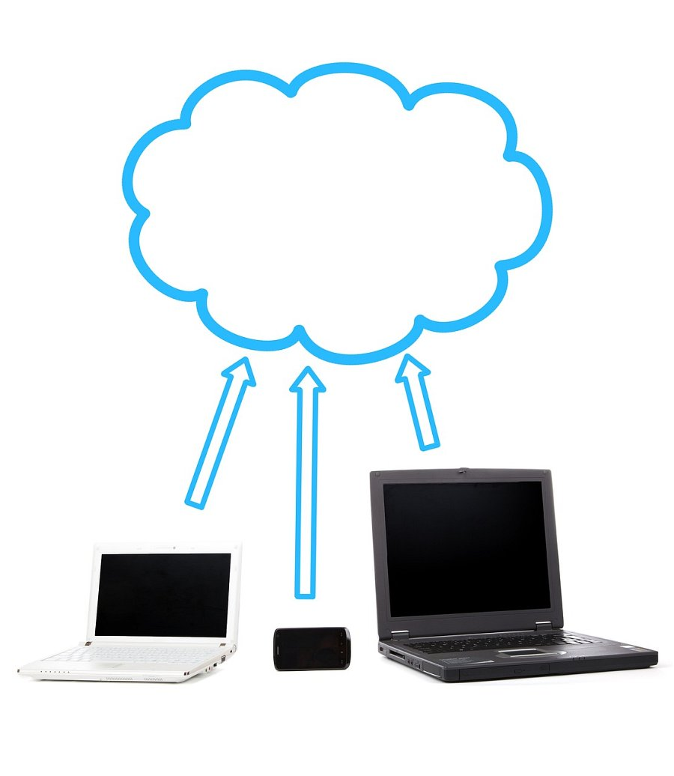
Kto zapewnia kolokację serwerów w Polsce?
Jednym z przedsiębiorstw, które świadczą profesjonalną usługę kolokacji serwerów, jest Polcom. Firma ta posiada dwa ośrodki data center na terenie Polski i od wielu lat jest czołowym dostawcą usług IT związanych z chmurą i przechowywaniem danych. Dowiedz się więcej na stronie internetowej Polcom!

